Фронтовые письма
Исследовательская работа

Оглавление
Введение.................................................................................................3
1. Исторические сведения …………......................................................5
1.1 Как появились письма - треугольники....................................5
1.2 Что представляли собой фронтовые письма ..........................5
2. Проведение исследования……………...............................................7
2.1 Письма с фронта…………........................................................7
2.2 Кто они - авторы фронтовых писем......................................11
3.Заключение.........................................................................................12
4.Список литературы............................................................................13

Введение
9 мая наша страна отмечает праздник, который есть и будет всегда самым светлым и радостным праздником в году, потому что в этот день наши предки отстояли нашу Родину, её свободу и счастье. Об этой страшной войне написано много книг. К счастью, ещё есть и живые свидетели тех страшных лет – ветераны- участники войны, которые могут о ней рассказать. Но кроме того есть "свидетели", которые хранят живые страницы истории, историю в лицах. Это фронтовые письма. Что они могут поведать нам как музейный экспонат, как осколок тех далёких дней?
Цель исследования: анализ фронтовых писем солдат и определение их ценности как исторического источника.
Задачи: изучить содержание фронтовых писем, проанализировать полученные результаты, показать роль бережного отношения к семье, любви к Родине, в победе над фашизмом в Великой Отечественной войне.

Актуальность темы: прочтение подлинного исторического документа- письма больше расскажет нам о тех суровых днях войны, чем официальные слова, так как они являются носителем особой информации.
1. Исторические сведения
Особый первоисточник летописи Великой Отечественной войны - фронтовые письма. Пожелтевшие от времени треугольники, открытки со штемпелями полевой почты... В них ощущается дыхание войны, грубость суровых окопных будней, нежность солдатского сердца, вера в Победу...
Фронтовые письма, треугольники – это весточка с фронта, прежде всего сообщение о том, что человек жив, ранен или убит, физический знак родным и близким о его состоянии на войне.
2. Проведение исследования
На один из таких классных часов пришла наш школьный библиотекарь. Она рассказала нам о замечательном человеке- педагоге, ветеране Великой Отечественной войны. Это -Накыйп Гимазетдинович Бурганов. Он наш земляк. С первых дней начала войны служил в 441 гаубичном артиллерийском полку. Был командиром орудия, участвовал в боях командиром взвода. Сохранились его записная книжка и письма. Мы были тронуты увидев эти пожелтевшие листы памяти. С чувством волнения мы брали в руки ветхие листики писем. И они вызвали у нас большой интерес. Ведь изучение фронтовых писем позволит пережить реальные события войны, увидеть яркие иллюстрации того времени, восстановить подлинную картину сражений глазами солдата, принесшего миру Победу. Через письма можно представить, как воевал советский солдат, чем жил, что помогало ему устоять перед врагом и защитить свою Родину, свою семью. Как солдатам доходили письма на фронт? Что представляли собой фронтовые письма? Как появились письма треугольники?
На эти и другие вопросы мне захотелось найти ответ, а также сделать письма говорящими, чтобы из глубины военных лет дошли до нашего современника мысли и думы простого солдата, который выполнял свой священный долг -защищал нашу Родину в годы Великой Отечественной войны.
Чтобы шире раскрыть тему, мы решили
1. Посетить наш поселковый музей
2. Собрать дополнительный материал.
3. Пригласить на встречу ветерана тыла, педагога с 50 летним стажем Гаухар апа.
И вот о чем мы узнали.

С началом Великой Отечественной войны резко возрос поток писем, так как люди были разлучены между собой. При резко возросшем объеме переписки недоставало конвертов и открыток. Многочисленные издательства приступили к их выпуску, но на передовую в первую очередь доставляли боеприпасы, сухари, консервы, спирт, мешки с почтой. Конвертов не хватало. В такой-то обстановке и родился фронтовой "треугольник". Народ прозвал его солдатским.
Что же представляют собой фронтовые письма?
1.Письма складывались простым треугольником, что не требовало конвертов. Конверт- треугольник — обычно тетрадный лист бумаги, сначала загнутый справа налево, потом слева направо. Оставшаяся полоса бумаги вставлялась внутрь треугольника; почтовая марка была не нужна, адрес писался на наружной стороне листа. На конверте или треугольнике обязательно ставился штамп полевой почты и дата отправления.
Готовое к отправке письмо не заклеивалось. Важным было сохранение военной тайны: надо было не дать возможности врагу по содержанию писем получить сведения о дислокации частей, их вооружении и прочее. Для этого была создана военная цензура. Все письма с фронта в обязательном порядке просматривались. На почтовые отправления ставился штамп «Проверено военной цензурой».

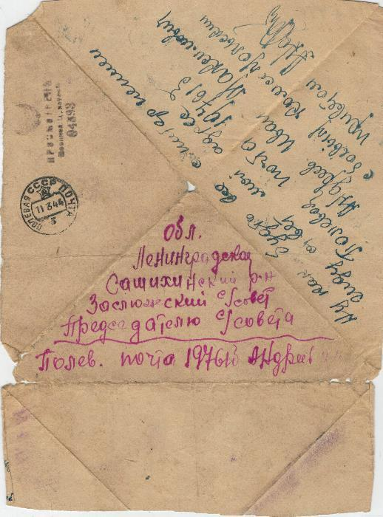

В Интернет – энциклопедии я нашла значение выражения «Полевая почта». Разновидностью полевой почты является военно-полевая почта – это почтовая связь, устанавливаемая в действующей армии в условиях ведения боевых действий.

Помимо писем-треугольников, во время войны также выпускались конверты,
разные по форме и размерам. Часть изученных нами писем была отправлена в конвертах прямоугольной формы размером 15:13 (размер почтовой открытки) и конвертах вдвое меньше указанного размера.
3. Письма-секретки представляли собой разлинованный лист бумаги, который сгибался пополам и заклеивался специальным клапаном. Большинство из них имели текст «Смерть немецким захватчикам». Рисунки сопровождаются надписями: «Били, бьѐм, и будем бить!!!»
Читая фронтовые письма, понимаешь, почему именно эти люди разгромили прежде непобедимую немецкую армию. Почти в каждом письме выражается вера в победу, которой они «заряжали» своих близких, а также любовь к ним, которая их согревала и придавала силы. Младший сержант, Накыйп Бурганов в окопах Сталинграда писал родным:
«…Мы здесь будем, не жалея сил и энергии и самой жизни, бороться с фашистскими бандитами, уничтожать их как бешеных собак, чтобы они на своей шкуре узнали, что значит советский народ и Красная Армия». Через большинство писем проходит мысль, что солдаты не просто защищают свою землю, но, прежде всего, своих любимых: жен, детей, родителей. И это придавало им силы. Все письма объединяет уверенность в том, что захватчики будут обязательно наказаны. И вера эта основывалась на одном – солдаты чувствовали за своими спинами надежный тыл и поддержку близких людей.

Фронтовые письма – документы особые. Пожелтевшие от времени треугольники со штемпелями полевой почты… Каким спасением были они во время войны, долетевшие весточкой до наших дней, словно привет из далекой военной поры. Написанные под свист пуль, они предельно искренни и тем дороже для нас. Сколько радости приносил в семьи долгожданный, втрое сложенный тетрадный листок, в котором иногда всего два слова: «Я жив». К сожалению, часто случалось и по-другому. В нашем музее бережно хранятся письма ….

Узнав о фронтовых письмах, нам самим захотелось изготовить их.
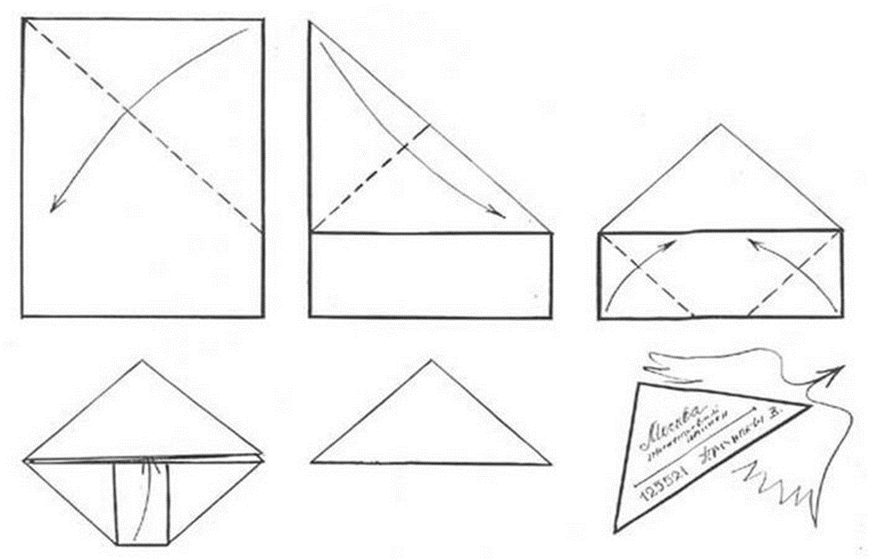

ЗАКЛЮЧЕНИЕ
В ходе работы, мы установила, что
- фронтовые письма являются уникальным документом фронтовой эпохи;
- фронтовые письма являются источниками информации, по которым (пусть и не
всегда), но можно определить судьбу солдата.
С помощью исследовательской работы мы хотели показать, как непросто жилось
людям в годы Великой Отечественной войны, чтобы мы представили то нелегкое время, вспомнили своих родных, живших или погибших тогда, их поломанные судьбы, мечты и надежды.
Практическая значимость данной работы заключается в том, что тема эта неисчерпаема и материалы могут быть использованы в исследовательской работе для дальнейшего изучения истории Великой Отечественной войны. Письма остались как связующая нить между поколением военных лет и нами, живущими уже в другом тысячелетии. И мы изучаем историю не только по учебникам, но и по документальным источникам, которыми являются письма.

